# Тестовое задание Junior Quantitative Developer-Analyst

Данное тестовое задание направлено на проверку основных знаний, которые будут необходимы тебе в работе на нашем проекте и оно представлено в виде симуляции реальной задачи, но только в очень упрощенном виде.

Если ты ранее не работал с фондовым, валютным или криптовалютным рынком, то перед выполнением задания мы рекомендуем тебе ознакомиться с базовой информацией, необходимой для понимания принципов их работы:

* Как формируется и из чего состоит график цены (на любой актив);
* Что такое свеча, из чего она состоит и как формируется;
* Что такое таймфрейм.

## Задание

### Этап №1

Тебе необходимо написать скрипт на **Python**, который будет определять **ордер блоки** и **имбалансы.**

* Подробная информация об ордер блоках
* Подробная информация о имбалансах

В рамках этого тестового задания **ордер блоки** необходимо определять только на **таймфрейме 1 час**, а **имбалансы** на таймфрейме **1 час* и** **15 минут.  
\****Имбалансы на 1-часовом таймфрейме вам нужны только для правильного определения ценового диапазона ордер блоков.ав*

### Этап №2

После того, как твой скрипт будет определять ордер блоки и имбалансы на указанных таймфреймах, необходимо объединить ордер блоки с 1-часового таймфрейма и имбалансы с 15-минутного таймфрейма.

Но должны учитываться только те 15-минутные имбалансы, которые входят в диапазон цены и времени часовых ордер блоков, и которые сформировались на откате цены от локального минимума/максимума этого ордер блока (т.е. имбалансы могут быть только того же типа / направления, что и ордер блок).

Если цена имбаланса выходит за границу ордер блока, то границей такого имбаланса будет граница ордер блока, в который он входит.

Пример 1: на часовом таймфрейме бычий ордер блок сформировался в диапазоне 1000$-1100$, а на 15-минутном таймфрейме имбаланс находится в диапазоне 1020$-1050$, таким образом можно убедиться, что имбаланс находится внутри ордер блока.

Пример 2: на часовом таймфрейме бычий ордер блок сформировался в диапазоне 1000$-1100$, а на 15-минутном таймфрейме имбаланс находится в диапазоне 1080$-1120$, тогда финальный диапазон такого имбаланса будет 1080$-1100$, так как 1100$ это граница ордер блока.

### Этап №3

В результате первых двух этапов твой скрипт должен находить все 15-минутные имбалансы внутри часовых ордер блоков. По каждому найденному ордер блоку и имбалансу должна быть следующая информация:

1. Дата и время формирования ордер блока/имбаланса в формате MM:HH xx.xx.xxxx (часы:минуты, день.месяц.год, *например 01:00 19.04.2025*);
   1. У ордер блоков и имбалансов время их формирования определяется по второй свече;
2. Диапазон цен ордер блока/имбаланса в формате xxxx.xx$-xxxx.xx$- (доллары. центы, *например 17752.25$-18352.50$*).

**Формирование результирующей таблицы**. Финальный результат работы твоего скрипта должен быть представлен в виде таблицы Excel (.xlsx) с аналогичным полями из примера ниже. В таблице должна быть информация по:

* Ордер блокам
* Имбалансам внутри ордер блоков*

*Имбаланс(-ы) должны записываться в следующих строках, после ордер блока, в котором они сформированы *(см. пример в таблице 1 и 1.1; 3 и 3.1, 3.2)*

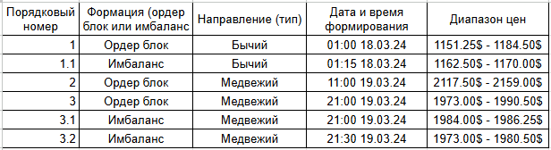

*Ордер блоков и имбалансов в таблице будет больше, данная таблица служит исключительно как пример оформления.*

### Этап №4 (необязательный)

**Опционально**: если хочешь проверить себя, то можешь сделать аналогичный скрипт на [tradingview.com](https://ru.tradingview.com/), используя Pine Script, который поможет тебе визуализировать полученные ордер блоки. *(инструмент/тикер на* [*tradingview.com*](https://ru.tradingview.com/) *- NQM2025).*

Если решишь выполнить такую проверку, тогда обязательно приложи этот скрипт дополнительно к готовому тестовому заданию. Это будет плюсом при проверке твоего задания, но не является обязательным, тестовое задание может быть выполнено без этого этапа.

## Исходные данные для этого задания

Исходные данные для анализа в рамках этого тестового задания необходимо скачать с Google Drive ([**ссылка**](https://drive.google.com/drive/folders/1fJozshGBz6yHTHwaHMDduIGMpUCZkJWq?usp=sharing)).

Данные хранятся в формате:

date time;open;high;low;close;volume

## Результаты

Результаты работы присылай на почту [job_quant@playcidity.com](mailto:job_quant@playcidity.com) с темой письма “ТЗ Junior Quantitative Developer-Analyst ФИО” (ФИО как в резюме). К письму необходимо приложить архив скрипта и получившуюся таблицу (формат .xlsx), которые и будут являться результатом работы. Также в письме укажи затраченное время на выполнение данного задания, с разбивкой времени, ушедшего на подзадачи (как ты их сам декомпозировал).

# Вспомогательная информация

## Ордер блок (OB - Order Block)

## 

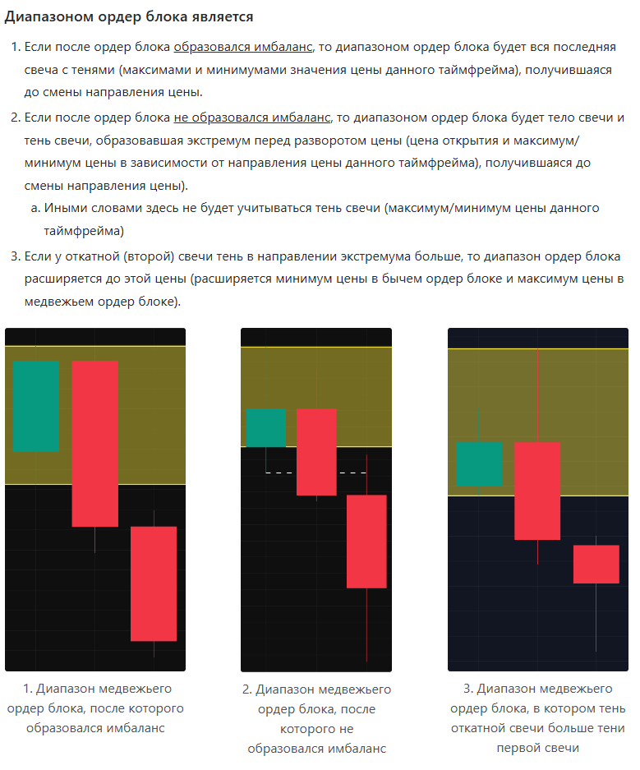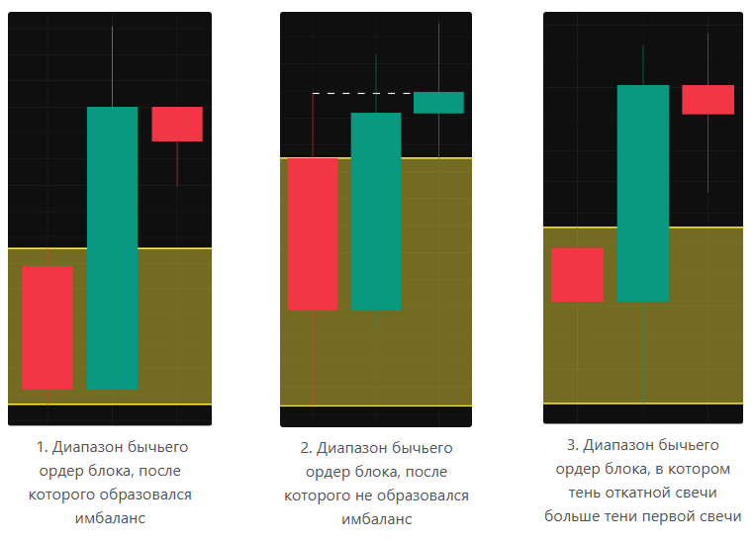

**Локальный экстремум** (в рамках этого тестового задания) - это когда слева на одну свечу и справа на одну свечу от рассматриваемого участка нету другого экстремума.

Если вам необходимо больше информации об ордер блоке, тогда посмотрите это [**Подробное видео об ордер блоке**](https://www.youtube.com/watch?v=iyAL0oc4FEM), но из этого видео вам необходимо только то, что указано в этом документе, дополнительные критерии, такие как например снятие ликвидности, слом структуры, формирования от зоны сопротивления в рамках этого задания вам не нужно учитывать, чтобы упростить задачу. Используйте информацию только из этого документа и только в том случае, если вам её недостаточно, смотрите видео.

## Имбаланс (FVG – Fair Value Gap)

## 

Если вам необходимо больше информации о имбалансе, тогда посмотрите это [**Подробное видео о имбалансе**](https://www.youtube.com/watch?v=HSeXZ-T91lE)